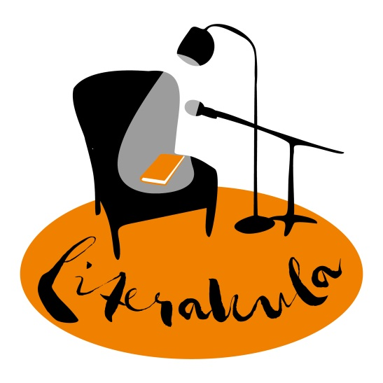
Bramfelder Kulturladen e.V.
Konstantin Ulmer / Kulturlabor
Nina Dobrot / Projektmitarbeiterin
Mail konstantin.ulmer@brakula.de
nina.dobrot@kulturnordlichter.de
Brakula Bramfelder Chaussee 265_ 22177 Hamburg
Fon 040_ 642 170-12 Fax 040_ 642 170-22


Literakula-Schreibwettbewerb „SCHÖNE BESCHERUNG!“

TEILNAHMEBOGEN

KENNWORT:

Vorname:
Nachname:
Anschrift:
E-Mail:
Telefon:
Geburtsdatum:
Beruf:

Die besten drei Texte werden auf der Abschlusslesung am 8.12.2016 um 20 Uhr prämiert und von den entsprechenden Autor*innen vorgetragen. Hiermit erklärt sich der/die oben genannte Teilnehmer/in bereit, an der Abschlusslesung teilzunehmen und seinen/ihren Text vorzutragen, wenn sein/ihr Text ausgezeichnet wird. Der Brakula behält sich vor, die Texte im Rahmen seiner Öffentlichkeitsarbeit zu nutzen. Alle anderen Rechte verbleiben beim Autor/bei der Autorin.

